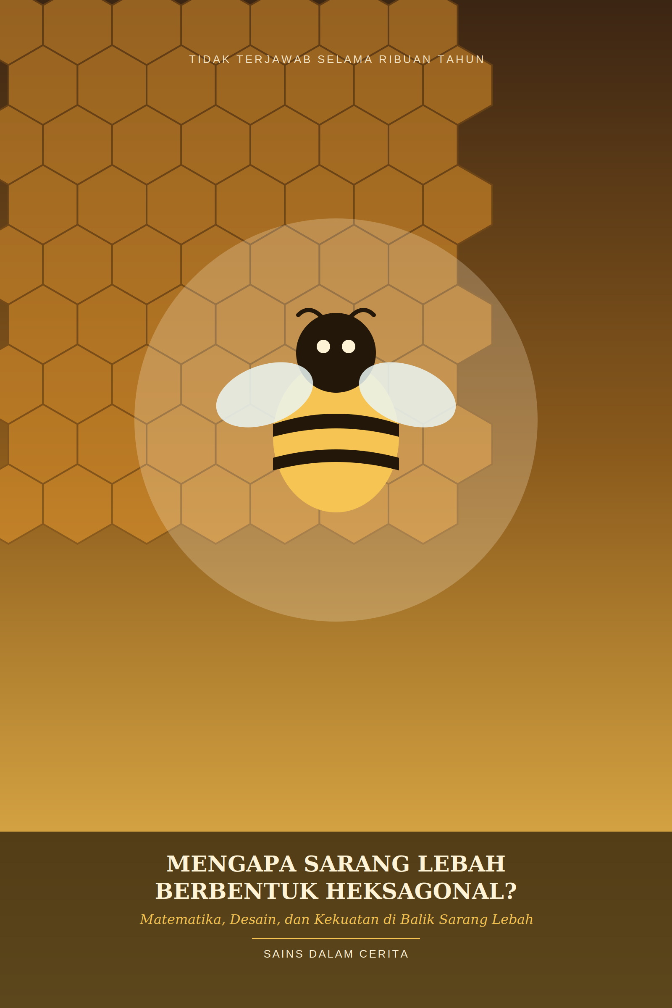

Sains dalam Cerita

MENGAPA SARANG LEBAH BERBENTUK HEKSAGONAL?
Rahasia Matematika, Desain, dan Kekuatan yang Tersembunyi Selama Ribuan Tahun

Disarikan dari video "Tidak Terjawab Selama Ribuan Tahun: Inilah Alasan Mengapa Sarang Lebah Berbentuk Heksagonal"

Daftar Isi
Kata Pembuka
BAB 1 — Lebah, Sang Ahli Matematika
BAB 2 — Masalah Biaya: Kenapa Lebah Harus Berhemat
BAB 3 — Sejarah Dugaan Sarang Lebah
BAB 4 — Pembuktian Thomas Hales
BAB 5 — Rahasia Tiga Dimensi: Sudut Maraldi
BAB 6 — Uji Kekuatan: Mengapa Heksagon Paling Kuat
BAB 7 — Ketika Manusia Meniru Lebah
BAB 8 — Bahasa Matematika Lebah: Tarian Waggle
Penutup

Kata Pembuka
Kita semua tahu madu baik untuk kesehatan — bahkan di dalam Al-Qur'an, madu disebut sebagai obat. Tapi yang benar-benar ajaib dari lebah bukan hanya madunya, melainkan lebahnya itu sendiri. Para matematikawan menyebut lebah sebagai ahli matematika. Terdengar berlebihan? Buku kecil ini akan membuktikan sebaliknya — bahwa pertanyaan sederhana tentang bentuk sarang lebah ternyata butuh lebih dari dua ribu tahun dan sebuah makalah matematika modern untuk benar-benar terjawab.
Siapkan akal dan siapkan rasa kagummu, karena kita akan belajar matematika, desain, arsitektur, bahkan ekonomi — semuanya dari makhluk kecil yang selama ini mungkin hanya kita kenal lewat sengatan dan manisnya madu.
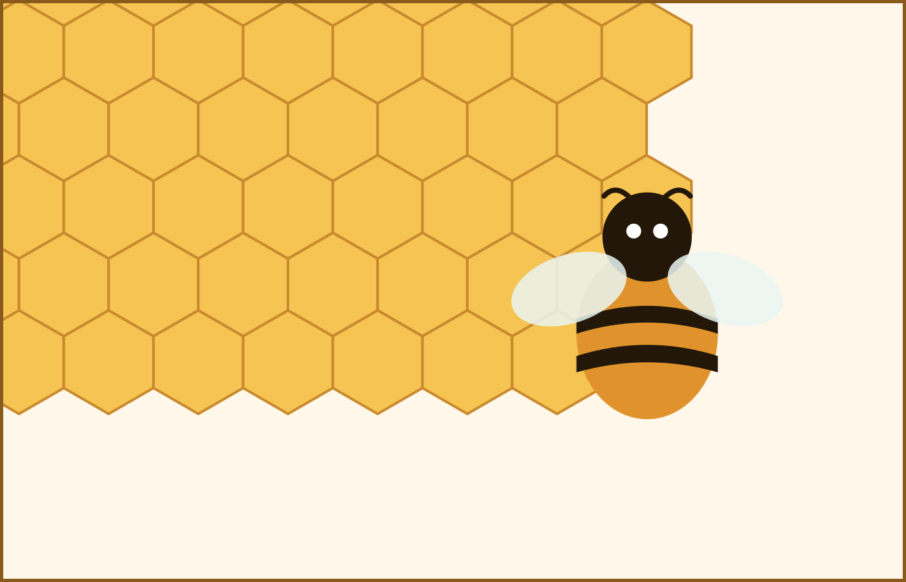

BAB 1 — Lebah, Sang Ahli Matematika
Ini adalah sebuah jurnal matematika tahun 1999 berjudul The Honeycomb Conjecture, ditulis oleh matematikawan Amerika bernama Thomas Hales. Honeycomb conjecture artinya "dugaan sarang lebah". Yang dimaksud dengan dugaan di sini adalah para matematikawan menduga bahwa alasan lebah membangun sarangnya berbentuk heksagonal adalah karena itulah bentuk geometri paling efisien untuk memaksimalkan penyimpanan madu, walaupun dengan bahan yang sedikit.
Menariknya, dugaan ini tersimpan selama ribuan tahun tanpa bukti pasti, sampai akhirnya Thomas Hales mengeluarkan makalah ini dan membuktikan secara matematis bahwa memang tidak ada bentuk lain yang lebih baik dari heksagonal seperti yang dibuat lebah. Dan itu artinya, lebah lebih paham matematika dibanding kita.

"The bees knew what human mathematicians didn't know for thousands of years."

Bukan hanya matematika yang bisa kita pelajari dari lebah, tapi juga desain, arsitektur, dan ekonomi sekaligus. Lebah, dalam banyak hal, tampil lebih cerdas dan lebih efisien dibanding banyak keputusan manusia dalam mengelola sumber daya.

BAB 2 — Masalah Biaya: Kenapa Lebah Harus Berhemat
Kalau kalian mau membangun rumah, apa yang pertama kali dipikirkan? Pasti desainnya, plus biayanya. Kalau uang tak terbatas, desain seperti apa pun tidak masalah. Tapi kalau uang terbatas, tentu harus dipikirkan berkali-kali. Hal yang sama juga berlaku untuk lebah. Dalam membangun sarangnya, lebah harus memperhatikan desain sekaligus biayanya.
Lebah membangun sarangnya dari lilin lebah atau wax, yang dihasilkan dari kelenjar di bawah perutnya sendiri. Masalahnya, untuk menghasilkan lilin lebah dari perutnya, lebah harus mengonsumsi madu dalam jumlah besar. Perbandingannya: untuk menghasilkan 1 ons lilin lebah, seekor lebah harus mengonsumsi 8 ons madu. Sedangkan untuk menghasilkan 1 ons madu saja, lebah harus bekerja keras terbang ke sana kemari mencari nektar selama ribuan jam.
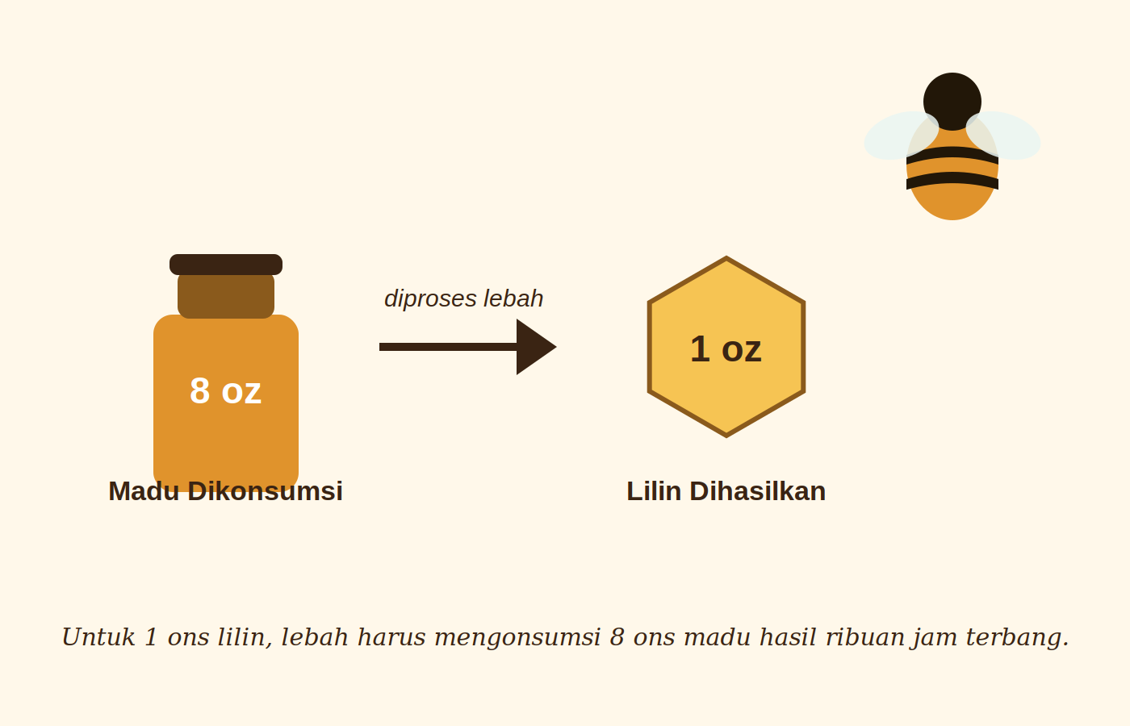
Jadi, biaya produksi "rumah" lebah ini sangat mahal. Bayangkan kalian ingin membangun rumah, tapi harga material seperti semen dan batu bata sangat mahal — tentu kalian akan berpikir keras bagaimana caranya menghemat bahan. Nah, di sinilah lebah punya jawabannya: matematika.

BAB 3 — Sejarah Dugaan Sarang Lebah
Untuk memahami bagaimana lebah "menghemat" bahan, kita perlu mundur jauh ke ribuan tahun lalu, saat para matematikawan mulai penasaran mengapa lebah madu membuat sarangnya heksagonal.
Pada abad pertama sebelum Masehi, Marcus Terentius Varro, seorang sarjana Romawi, menulis buku tentang pertanian. Di dalamnya ia menulis: "Bukankah ruangan di dalam sarang lebah mempunyai enam sudut, sama seperti jumlah kakinya? Para ahli geometri membuktikan bahwa heksagon di dalam sebuah lingkaran menampung ruang lebih banyak." Tulisan Varro ini membuat penasaran banyak matematikawan setelahnya: benarkah lebah memilih heksagonal karena bentuk ini memberi area paling luas dibanding bentuk lainnya?
Salah satu yang mencoba membuktikannya adalah Pappus dari Alexandria, yang terkenal karena menulis delapan buku tentang matematika. Dalam bukunya yang kelima, Pappus menulis bahwa Tuhan memberikan pemahaman tentang kebijaksanaan dan matematika bukan hanya pada manusia, tapi juga pada makhluk tak berakal — hanya saja manusia diberi akal untuk menjelaskan dan mendemonstrasikannya. Konteks yang dimaksud Pappus adalah kemampuannya menjelaskan mengapa sarang lebah berbentuk heksagonal.
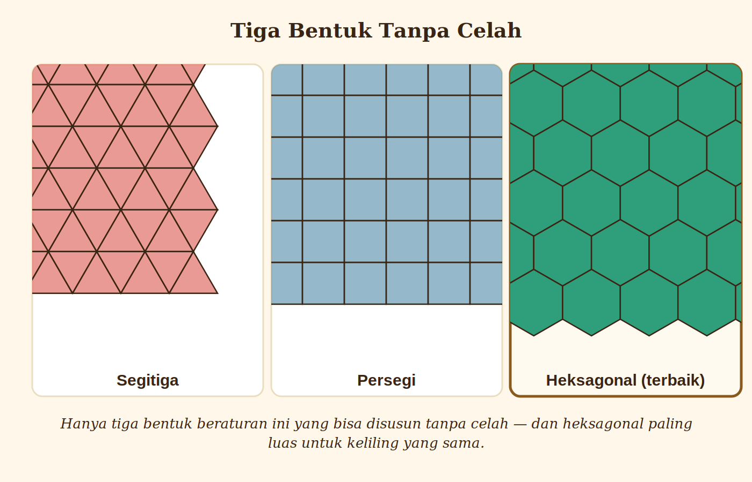
Pappus menjelaskan bahwa hanya ada tiga bentuk beraturan yang bisa disusun berdampingan tanpa celah: segitiga sama sisi, persegi, dan segi enam (heksagonal). Dengan kemampuan geometrinya, Pappus membuktikan bahwa dengan keliling yang sama, heksagonal adalah bentuk paling efisien karena mampu menampung madu paling banyak dibandingkan segitiga dan persegi.
Namun, bukti Pappus ini belum cukup kuat, karena ia hanya menginvestigasi tiga bentuk beraturan tadi. Bagaimana kalau ada bentuk lain yang tidak beraturan, di luar tiga bentuk itu, yang ternyata lebih efisien? Pertanyaan inilah yang tidak terjawab tuntas selama ribuan tahun, sehingga para matematikawan menyebutnya the honeycomb conjecture — dugaan sarang lebah.

"It's one of the oldest problems in mathematics. Mathematicians have worked on it for thousands and thousands of years."

BAB 4 — Pembuktian Thomas Hales
Butuh dua ribu tahun setelah tulisan Varro, tepatnya pada 1999, seorang matematikawan Amerika bernama Thomas Hales menulis makalah berjudul The Honeycomb Conjecture. Dalam makalah ini, Hales berhasil membuktikan secara mutlak bahwa memang tidak ada bentuk lain — baik beraturan maupun tidak beraturan — yang lebih efisien dari heksagonal.
Bagaimana Hales membuktikannya? Bayangkan kalian punya seutas tali dengan panjang tertentu, lalu membentuknya jadi sebuah bidang. Bentuk apa yang menghasilkan luas paling besar? Dalam matematika, pertanyaan semacam ini disebut isoperimetric problem — keliling sama, tapi luas berbeda. Jawaban singkatnya adalah lingkaran: dengan keliling yang sama, lingkaran memberi luas paling besar dibanding bentuk bidang lainnya.
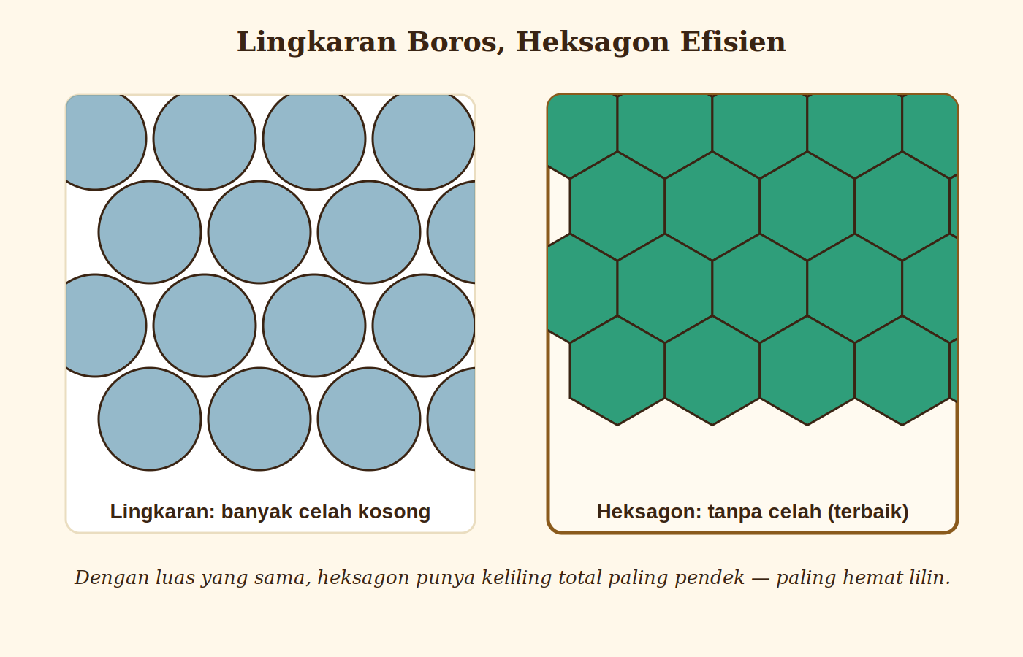
Masalahnya, lingkaran menjadi paling luas hanya kalau ia berdiri sendiri. Tapi begitu disusun berjajar menjadi kolom-kolom, lingkaran justru menyisakan celah kosong yang sia-sia, dan total kelilingnya menjadi sangat panjang. Kalau lebah membangun sarangnya berbentuk lingkaran, lilinnya justru akan sangat boros.
Maka pertanyaannya dibalik oleh Thomas Hales: dengan luas yang sama, bentuk mana yang punya keliling paling pendek? Hales punya rumus untuk itu, dengan P sebagai keliling dan N sebagai jumlah sisi. Semakin banyak sisinya, semakin pendek kelilingnya untuk luas yang sama. Tapi ingat syaratnya: tidak boleh ada celah antar bentuk. Maka yang mungkin disusun tanpa celah, seperti dikatakan Pappus, hanya segitiga, segiempat, dan segi enam — dan segi enamlah yang kelilingnya paling pendek.
Tidak puas sampai di situ, Hales lalu menginvestigasi apakah ada bentuk lain, beraturan atau tidak, yang lebih efisien dari heksagonal — bahkan jika bentuk-bentuk itu dicampur satu sama lain. Dengan rumus-rumus rumit, Hales akhirnya membuktikan: tidak ada. Bahkan jika berbagai bentuk dicampurkan, susunan heksagonal tetap yang paling luas dan paling efisien.
Hales juga menghitung bahwa kolom-kolom heksagonal ini saling berbagi dinding satu sama lain — ibarat membangun rumah yang menempel dengan tetangga. Kalau tidak perlu membuat dinding baru dan cukup memakai dinding tetangga yang sudah ada, material yang dihemat jauh lebih banyak. Dengan berbagi dinding ini, Hales menghitung bahwa keliling efektif heksagonal berkurang hingga setengahnya. Itulah alasan matematis mengapa lebah memilih heksagonal: susunan ini membuat mereka bisa menghemat lilin sebanyak mungkin.
Menariknya, itu semua baru dianalisis secara dua dimensi. Bagaimana kalau dianalisis secara tiga dimensi? Ternyata ceritanya jadi lebih menarik lagi.

BAB 5 — Rahasia Tiga Dimensi: Sudut Maraldi
Giacomo Filippo Maraldi, seorang astronom asal Prancis, menemukan bahwa bagian dasar sarang lebah ternyata tidak datar, melainkan mengerucut membentuk pola belah ketupat. Secara presisi, Maraldi menghitung bahwa sudut belah ketupat ini selalu konsisten: tepat 70 derajat 32 menit — yang kemudian dikenal sebagai Maraldi angle. Uniknya, kalau ujung-ujung belah ketupat dari sisi yang berlawanan disatukan, mereka saling mengunci satu sama lain seperti kepingan puzzle.
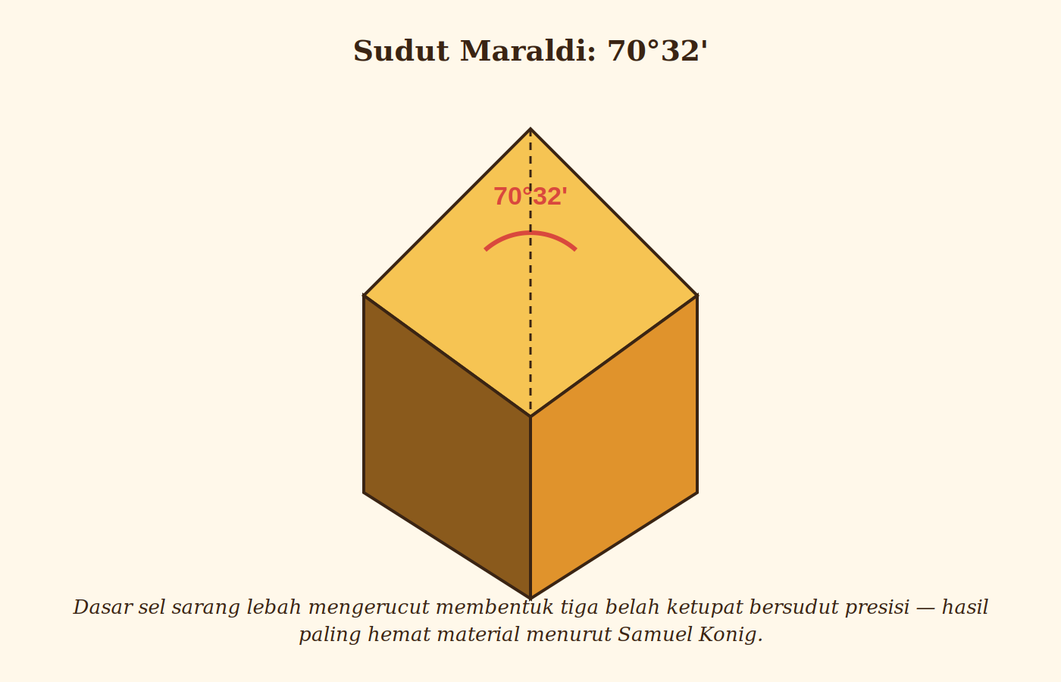
Ilmuwan Prancis bernama Réaumur kemudian menantang para matematikawan untuk membuktikan apakah sudut 70 derajat ini juga merupakan bentuk paling hemat material. Tantangan ini dijawab oleh seorang matematikawan bernama Samuel König. Dengan metode kalkulus, König berhasil membuktikan bahwa untuk meminimalkan luas permukaan sebuah prisma heksagonal, sudut yang dihasilkan persis sama dengan sudut yang dibuat lebah secara alami. Ketika desain geometris tiga dimensi ini disusun berulang, ia membentuk struktur yang indah — simetris sempurna jika dilihat dari atas.

BAB 6 — Uji Kekuatan: Mengapa Heksagon Paling Kuat
Bukan hanya hemat dan indah, struktur sel sarang lebah ini juga terbukti kuat. Untuk mengujinya, para ilmuwan menggunakan alat bernama polariskop — alat untuk mengukur kekuatan bahan dengan memperhatikan pola cahaya yang terpolarisasi. Semakin banyak "pelangi" warna yang muncul pada pola cahaya itu, semakin lemah dan rentan patah titik tersebut.
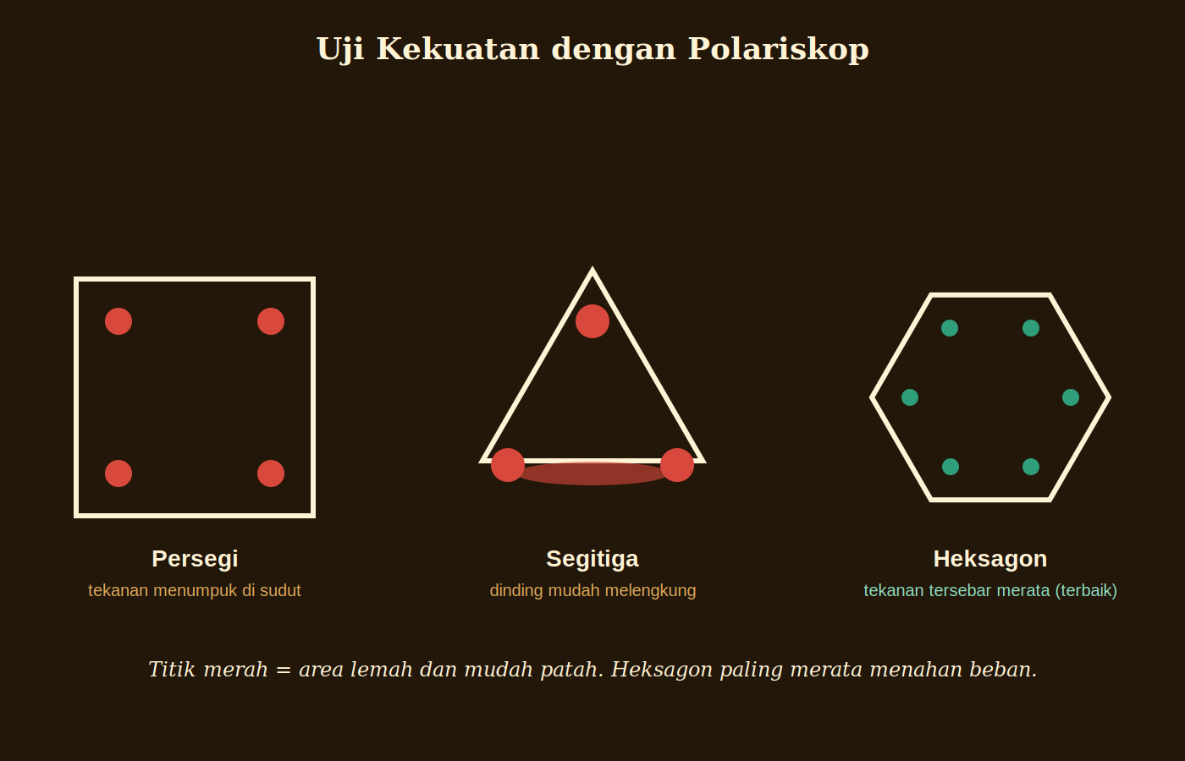
Ketika susunan persegi diuji, tekanan tidak tersebar merata ke dinding-dinding di sekitarnya — artinya di titik tertentu, susunan persegi mudah patah. Susunan segitiga bahkan lebih rentan lagi, karena tekanan berubah menjadi kompresi pada dinding horizontal; jika dindingnya terlalu tipis, dinding ini mudah melengkung dan patah.
Berbeda dengan susunan heksagonal — tekanan padanya justru terdistribusi secara merata dalam bentuk gaya tegangan ke segala arah. Inilah yang membuat susunan heksagonal jauh lebih kuat, meskipun dindingnya tipis. Itu sebabnya badan pesawat menggunakan lapisan aluminium yang dibentuk secara heksagonal, yang dikenal sebagai honeycomb sandwich panel — lapisan yang sangat kuat sekaligus ringan, sehingga pesawat bisa terbang dengan aman.

BAB 7 — Ketika Manusia Meniru Lebah
Fakta-fakta di atas membuktikan satu hal: lebah benar-benar ahli matematika. Maka wajar jika pola sarang lebah kemudian banyak ditiru manusia dalam berbagai teknologi.
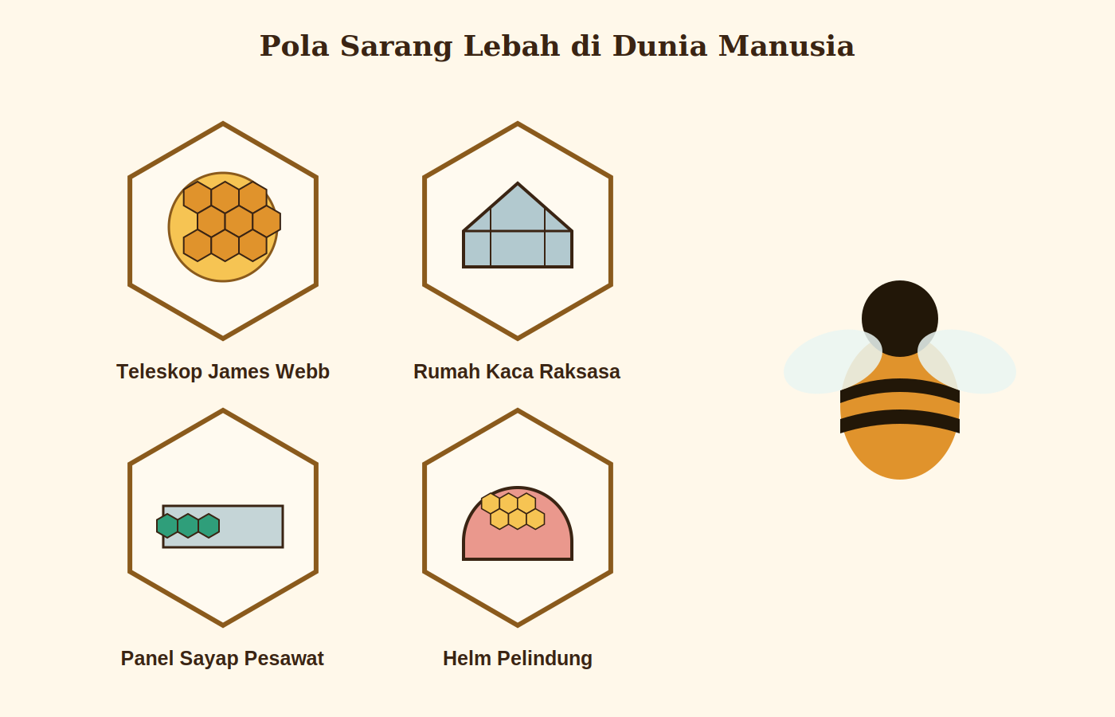
Teleskop luar angkasa James Webb, misalnya, menggunakan pola heksagonal pada cermin-cermin emasnya. Tanpa pola ini, teleskop tersebut akan sulit menangkap cahaya dari area yang lebih luas secara efisien. Begitu pula rumah kaca raksasa di Inggris yang menggunakan struktur heksagonal untuk menghemat rangka baja, sekaligus membangun atap yang ringan namun kuat. Bahkan helm pun kini disarankan oleh para peneliti untuk menggunakan pola sarang lebah demi menyerap benturan dengan lebih baik. Tak terhitung lagi berapa banyak bahan dan struktur di sekitar kita yang sebenarnya, tanpa kita sadari, meniru pola sarang lebah.

BAB 8 — Bahasa Matematika Lebah: Tarian Waggle
Sarang bukan satu-satunya bukti kecerdasan matematis lebah. Karl von Frisch mendapatkan Hadiah Nobel karena menemukan bahwa lebah berkomunikasi satu sama lain menggunakan bahasa matematika, lewat sebuah tarian yang disebut waggle dance (tarian goyang).
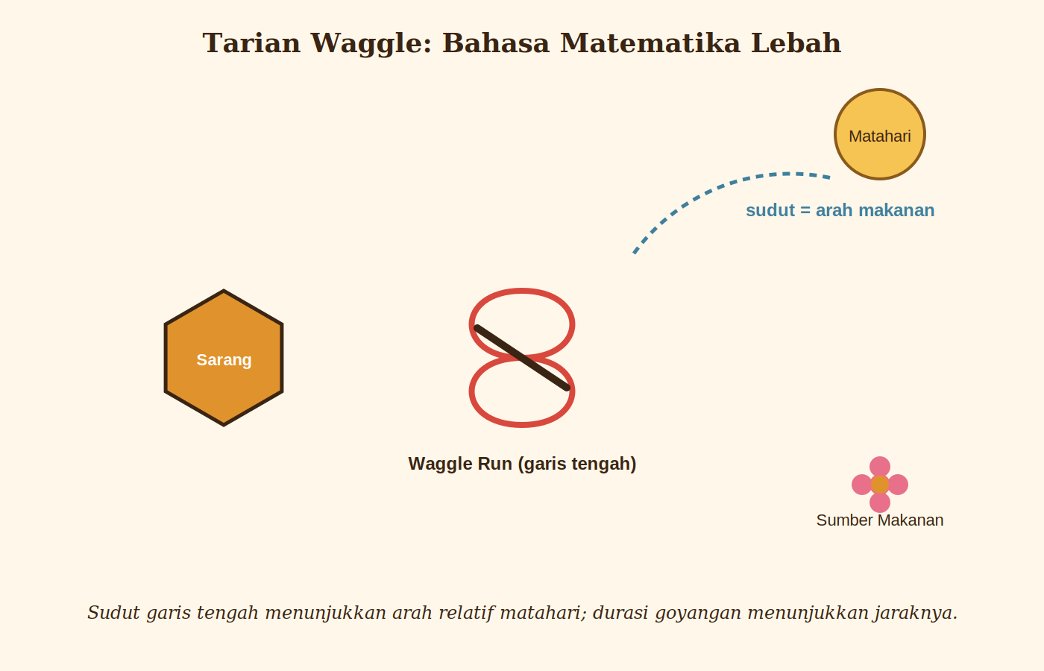
Yang menakjubkan, sudut dan durasi tarian ini secara tepat menunjukkan arah dan jarak sumber makanan, dilihat dari posisi matahari. Semakin jauh jaraknya, semakin panjang durasi goyangannya; sudut condong tarian menunjukkan arah sumber makanan relatif terhadap posisi matahari saat itu. Lebah lain yang menyaksikan tarian ini akan langsung memahami ke arah mana dan seberapa jauh mereka harus terbang untuk menemukan sumber makanan yang sama.

Penutup
Mulai sekarang, ketika kalian melihat lebah, jangan hanya mengingat madunya atau takut pada sengatannya. Ingatlah juga bahwa mereka adalah makhluk cerdas — makhluk yang kemampuan matematisnya bahkan masih diperdebatkan asal-usulnya oleh para ilmuwan hingga hari ini.

"The bees knew what human mathematicians didn't know for thousands of years."

Sarang heksagonal yang mereka bangun bukan kebetulan. Ia adalah solusi paling efisien, paling hemat, dan paling kuat, yang ditemukan lebah jauh sebelum manusia punya alat matematika untuk membuktikannya. Kadang, jawaban paling elegan atas masalah yang rumit sudah ada di alam — kita hanya perlu cukup sabar untuk memahaminya.

